Согласование документа
Задача «На согласование» поступает в том случае, если пользователь включён в список согласования на закладке «Маршрут».
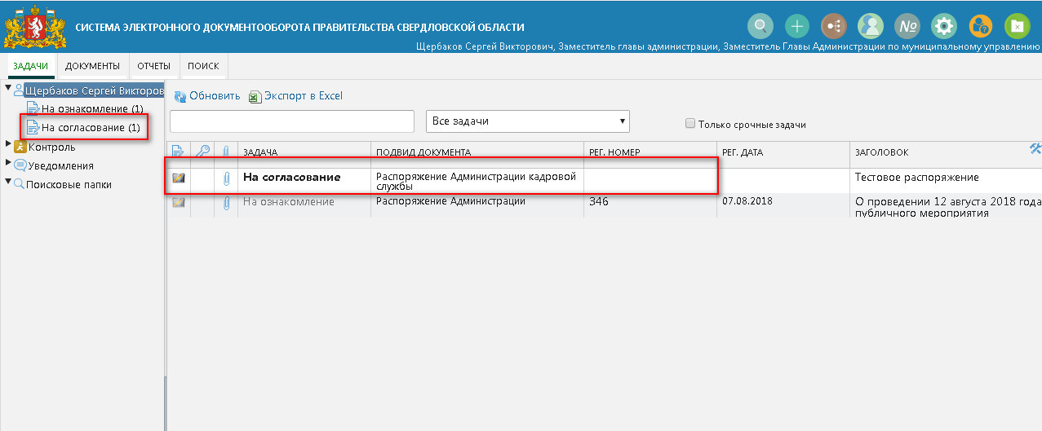
Для внесения положительной визы используется кнопка «Согласовать».
Для внесения отрицательной визы используется кнопка «Отклонить». При этом необходимо заполнить форму визы отклонения с согласования.
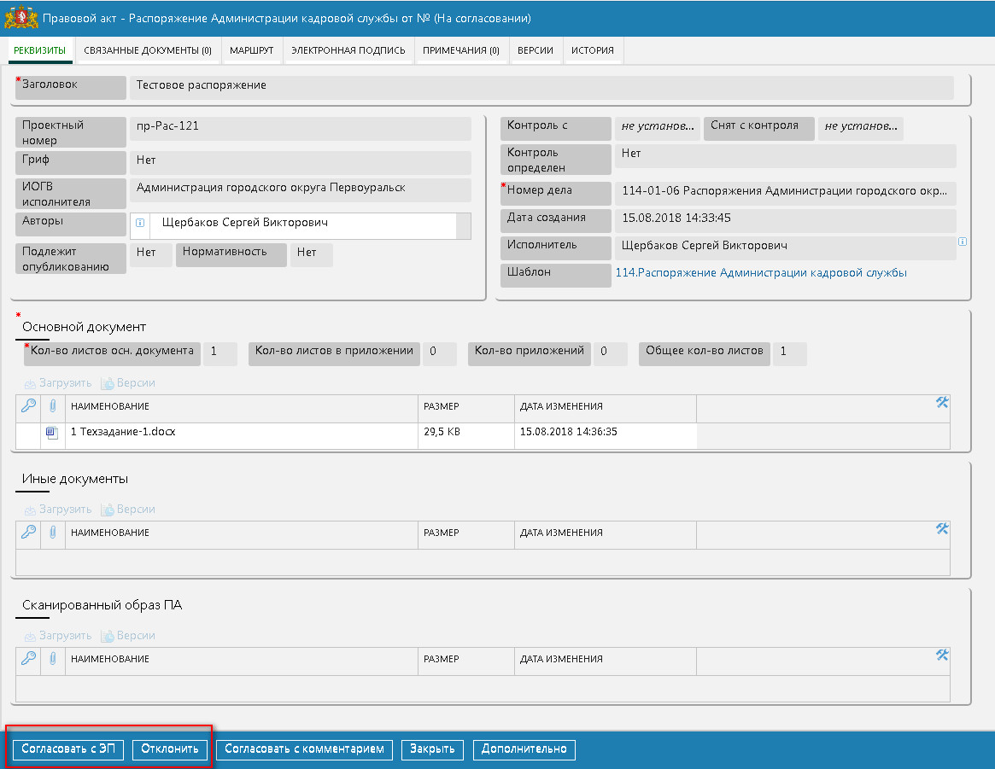

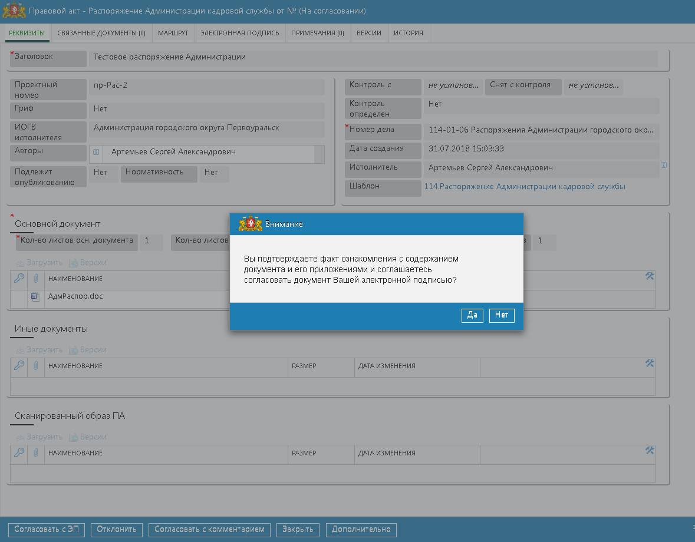
Необходимо нажать «Да», завершив процедуру согласования.

Также согласующий может выдать поручение на внутреннее согласование для получения мнения о согласовании документа от другого сотрудника. При выдаче поручений на внутреннее согласование количество выданных поручений/ полученных ответов отображается в столбце Выдано/Исполнено, в узле «На согласование».
Для этого, на вкладке маршрут, необходимо выбрать раздел «Внутреннее согласование»
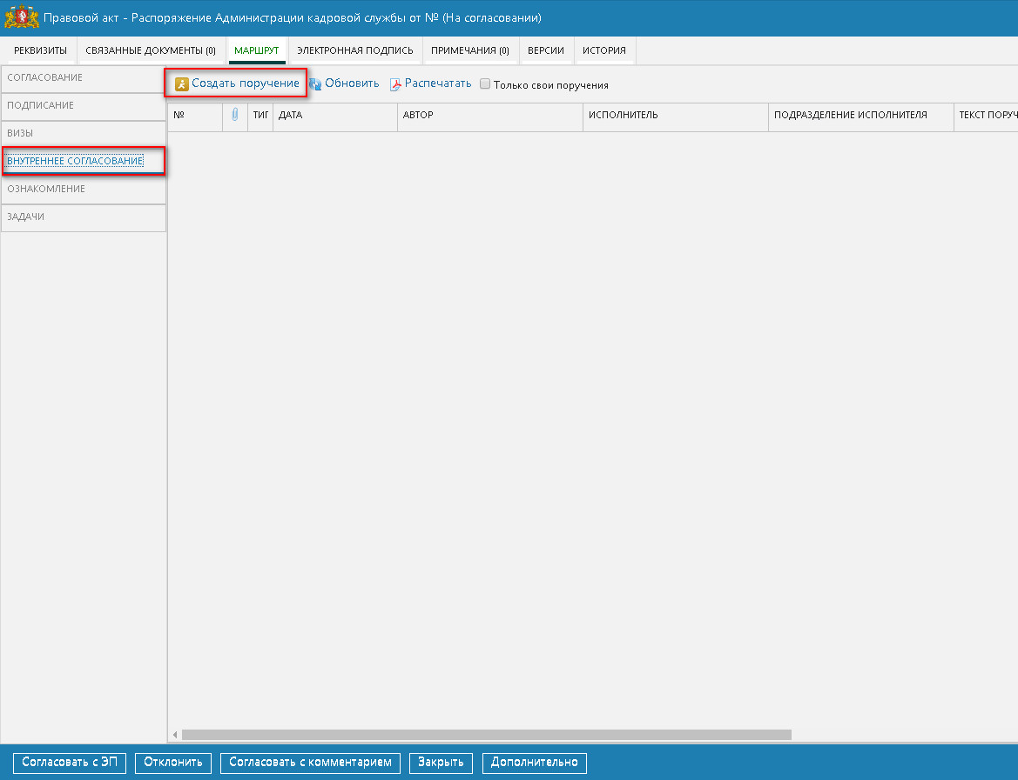

Нажать «Создать поручение». При этом необходимо заполнить карточку поручения на внутреннее согласование
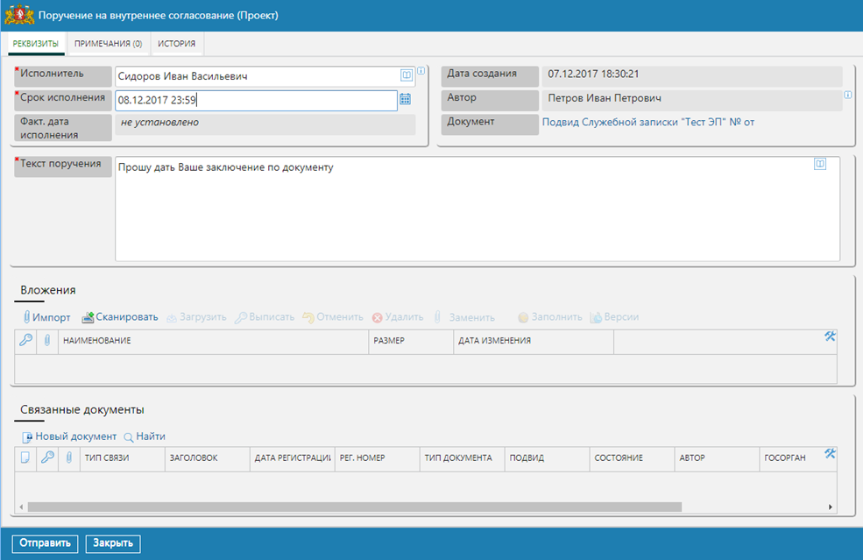
Нажать кнопку «Отправить»
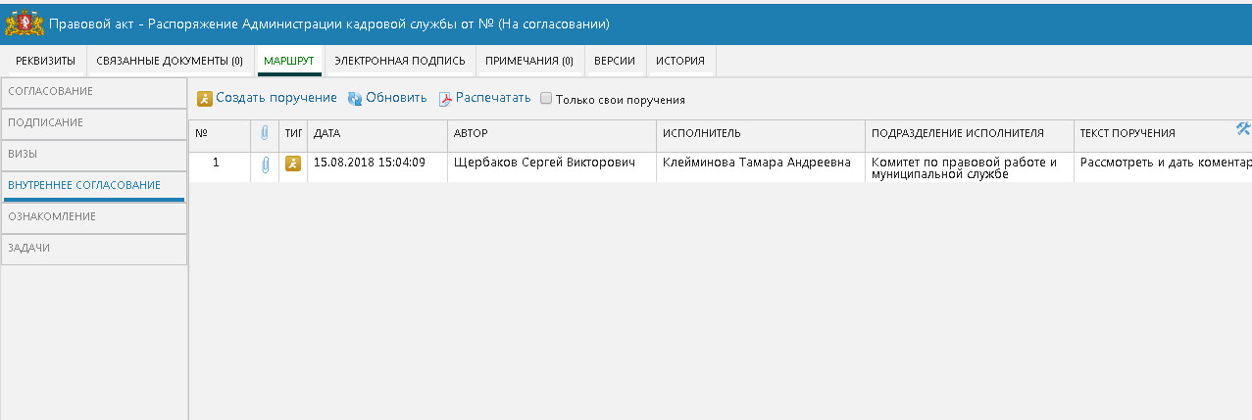

Если документ уходит от согласующего (документ согласован/ отклонен или отозван), то выданные им и не исполненные поручения на внутреннее согласование отменяются.

Согласующий, получает задачу на внутреннее согласование.
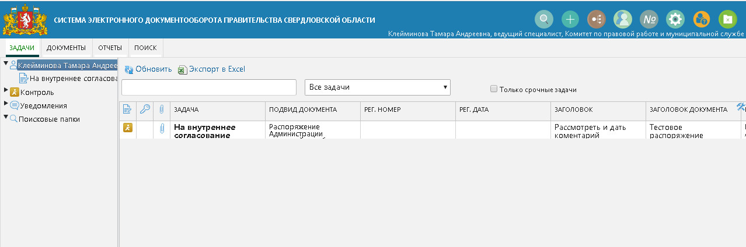
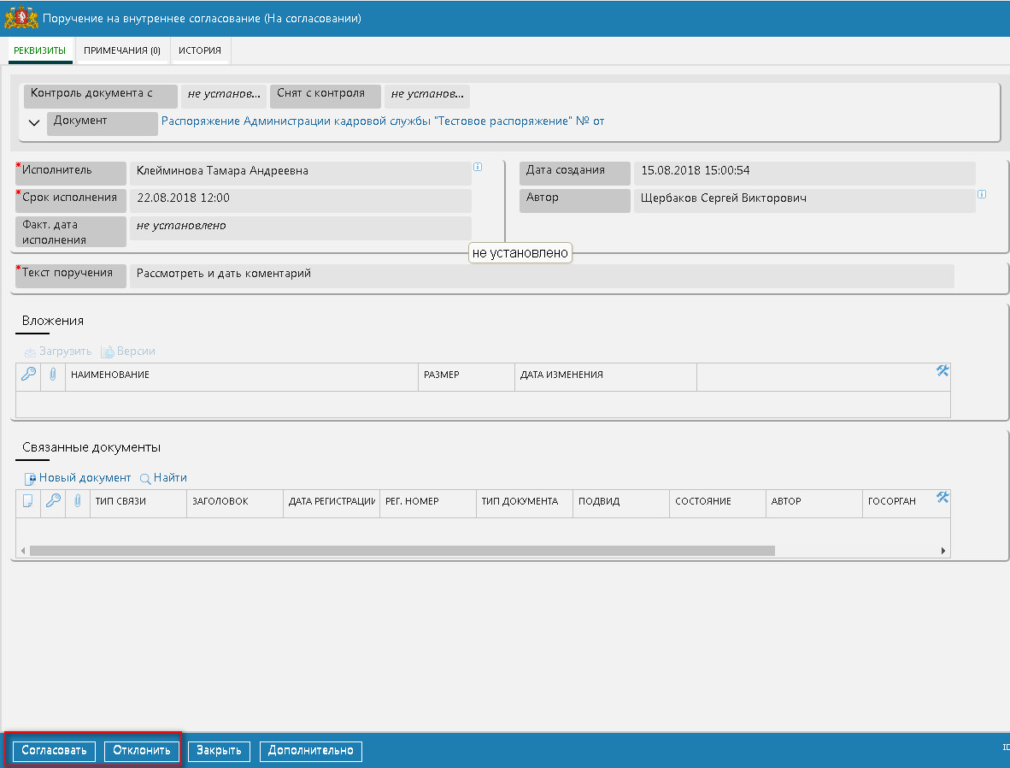

Нажав кнопку «Согласовать» или «Отклонить», необходимо заполнить форму согласования
